1 아르케인터내셔날 소개

(주)아르케인터내셔날의 모기업은 창업이래 차별화된 기술력과 혁신으로 시장 리서쉽과 경쟁력을 통해 세계로 도약하는 기업 글로벌 에이제이(주)입니다.

에이제이(주)는 1995년 물티슈전문 생산업체로 출발하여 스킨케어로 사업영역을 확대해 나가고 있는 품질과 고객중심의 기업입니다.

높은 수준의 품질관리 시스템 운영과 CGMP인증을 획득한 공장의 최첨단 설비로 기능성물티슈, 클렌징티슈와 화장품을 생산하여 국내는 물론 해외수출(유한킴벌리,TESCO,COLES,WALGREENS 외)에도 주력하고 있는 WORLD CLASS COMPANY 입니다.

베베숲은 대한민국 NO.1 아기물티슈로 소비자가 선택한 최고의 아기물티슈 브랜드입니다

자사 물티슈,화장품 연구원과 피부과 자문위원으로 구성된 전문연구그룹이 소중한 아기피부를 위해 연구하고 또 연구합니다

[경영방침]

지속가능경영 / 고객만족 / 평생학습

[기업비전]

ㆍWorld Best 인력, 설비, System 구축과 안전, 품질의 무결점 달성

ㆍ평생 학습과 사회에 봉사하는 기업문화 창달

회사사이트 : https://bebesup.co.kr/main/index

2 회사제품

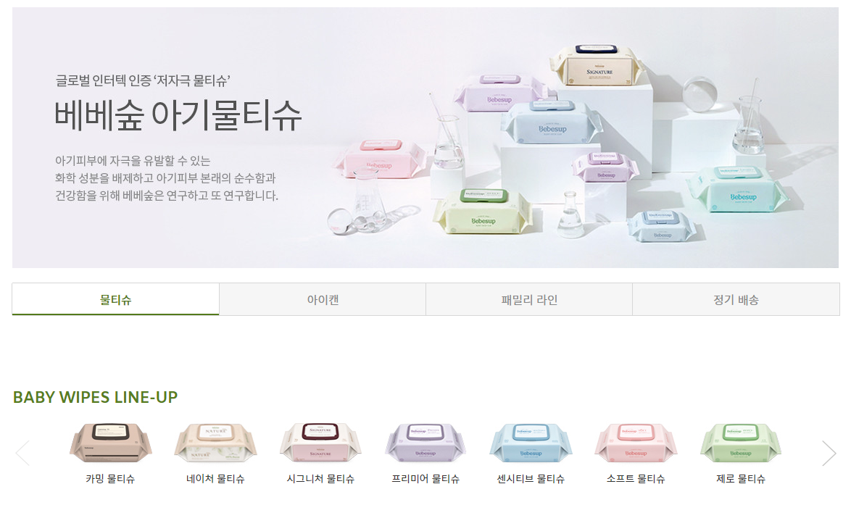

3 복지사항

